1. Найдите площадь трапеции, изображенной на рисунке.
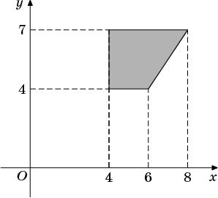
2. Найдите площадь трапеции, вершины которой имеют координаты (4;2), (10;2), (3;9), (1;9).
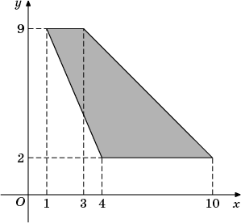
3. Найдите площадь закрашенной фигуры на координатной плоскости.
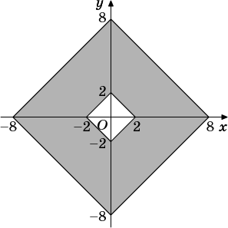
4. На клетчатой бумаге с клетками размером 1 см 1 см изображен треугольник (см. рисунок). Найдите его площадь в квадратных сантиметрах.
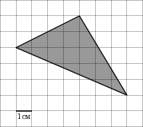
5. Найдите площадь треугольника, вершины которого имеют координаты (0;0), (10;8), (8;10).
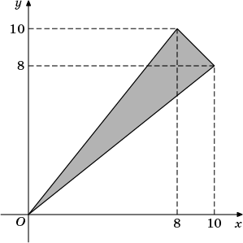
6. Найдите площадь четырехугольника, вершины которого имеют координаты (1;7), (7;3), (7;5), (1;9).
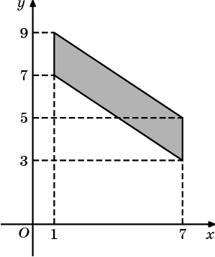
7. На клетчатой бумаге с клетками размером 1 см 1 см изображена трапеция (см. рисунок). Найдите ее площадь в квадратных сантиметрах.
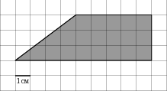
8. В равнобедренном треугольнике ABC с основанием AC боковая сторона AB равна 15, а 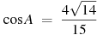. Найдите высоту, проведенную к основанию и площадь треугольника.
9. В треугольнике ABC угол C равен , 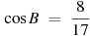, . Найдите AC.
10. В треугольнике ABC угол C равен , , . Найдите .
11. В треугольнике ABC , , 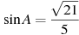. Найдите AC.
12. Найдите объем и площадь поверхности многогранника, изображенного на рисунке (все двугранные углы многогранника прямые).
